Таблица 1

АНАЛИЗ РЫНКА ПРОДАЖ
земельных участков, расположенных в Сокольском и Чкаловском районах Нижегородской области, по состоянию на 15 февраля 2011 года
№ п/п | Место  нахождения | Общая площадь объекта, кв.м | Цена предложения, рублей | Категория земель/ Разрешенное использование / Назначение | Наличие коммуникаций | Описание объекта | Источник информации
1 | 2 | 3 | 4 | 5 | 6 | 7 | 8
1. | Нижегородская область, Чкаловский район. Ближайшие населенные пункты: Новинки. | 2 300 | 450 000 | Категория земель: земли населенных пунктов. Разрешенное использование: для ведения ЛПХ. | Газ – нет, возможно подключение. Водоснабжение – нет. Электричество – нет, возможно подключение. | Новинки. Стоимость: 450 000 рублей. Стоимость сотки: 19 565 рублей. Заявка № лота: 143. Район: Чкаловский район. Расстояние от города: 85 км. Ближайшие населенные пункты: Новинки. Площадь: 23 сотки. Категория земель: земли населенных пунктов. Разрешенное использование: для ведения ЛПХ. Вид права: собственность. Ландшафт: в 2 км река Троца. По границе села – лесной массив. Коммуникации: Газ – нет, возможно подключение. Водоснабжение – нет. Электричество - нет, возможно подключение. Три ровных земельных участка под индивидуальное строительство в жилом селе.  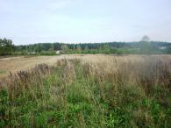 | http://www.cupi-dom.ru/offers/land/184/  Салон загородной недвижимости  «Купи дом»
2. | Нижегородская область, Чкаловский район, деревня Рыжково,  рядом с селом Сицкое | 2 800 | 500 000 | Участок для строительства. | Вода – скважина, электричество, газ рядом | Город Чкаловск. Продам. Деревня Рыжково, рядом с селом Сицкое. Площадь: 28 соток. Ровный широкий участок для строительства, вода – скважина, электричество, газ рядом, до реки 300 метров, живописное, красивое место. Цена: 500 000 рублей. | http://morisnn.ru/desk.php?Raion=18938&sel=1  Доска объявлений MORIS  Наталия  Телефон:  8 – 9159492119.
1 | 2 | 3 | 4 | 5 | 6 | 7 | 8
3. | Нижегородская область, Сокольский район, деревня Пушкарево | От 10 000  до 30 000 | 1 500 000 рублей за га или 150 рублей за кв.м. | Категория земель: земли поселений. Назначение земли: земельный участок под индивидуальное жилищное строительство. | Нет данных. | Земельный участок № 6644. (Продажа земли → Россия → Нижегородская область → Сокольский район → Пушкарево). Вид сделки: продам земельный участок. Категория земель: земли поселений. Назначение земли: земельный участок под индивидуальное жилищное строительство. Адрес: Российская Федерация, Нижегородская область, деревня Пушкарево. Права на землю: собственность. Продам земельный участок в Пушкарево Сокольского района Нижегородской области. Продаем земельные участки на побережье Горьковского водохранилища в Сокольском районе площадью 1 – 3 га стоимостью 1500000 рублей за га. Площадь участка: 100 соток. Стоимость земли: 1 500 000 рублей. Цена за сотку: 15000 рублей. | http://www.geobases.ru/land_sale_in_Province_of_Nizhny_Novgorod/55586_0  Телефон:  8 – 9519011718.
4. | Нижегородская область, Чкаловский район, деревня Высокая | 30 000, площадь размежеван-ных участков составляет от 12 до  20 соток | 18 400 рублей за сотку или 184 рубля за кв.м. | Нет данных. | Нет данных. | Участки в деревне Высокая, Чкаловского района. Продаются земельные участки в деревне Высокая, Чкаловского района. Местоположение: Участки граничат непосредственно с деревней. Есть дорога к реке Троца. На берегу реки расположена взлетная площадки. Вблизи от участков идет строительство коттеджного поселка «Солнечный город» Общая площадь всего участка составляет порядка 3 га. Площадь размежеванных участков составляет от 12 до 20 соток. Цена за сотку: 18400 рублей. Выгодное предложение. Первым покупателям большие скидки. Номер объявления 16528.  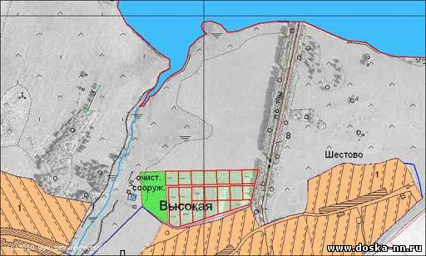 | http://www.doska-nn.ru/board/uchastki_v_d_vysokaja_chkalovskogo_r_na/161-1-0-16528,  http://www.zem.nnov.ru/  Петр  Телефон:  8 – 9506108855.
1 | 2 | 3 | 4 | 5 | 6 | 7 | 8
5. | Нижегородская область, Чкаловский район, восточнее деревни Малое Чухово | 40 238 | 2 000 000 рублей за  1 га или  200 рублей за кв.м | Категория земель: земли с/х назначения. Возможное использование: база отдыха, индивидуальное жилищное строительство. | Коммуникации: ЛЭП проходит вдоль участка. | Земельный участок 4 га на Горьковском море. Вид сделки: продажа. Сумма сделки: 8 000 000 рублей. Цена за кв.м: 198,82 рублей. Местонахождение: Нижегородская область, Чкаловский район. Площадь общая: 40238,00 кв.м. Местоположение объекта: участок расположен юго – восточнее деревни Малое Чухово, Чкаловского района, Нижегородской области, на реке Юг, впадающей в Горьковское водохранилище. Горьковское море является излюбленной зоной отдыха жителей города Нижнего Новгорода и Нижегородской области, а также других областей Центрального региона и Поволжья. На берегах моря распложены пансионаты, санатории и базы отдыха. Устойчивость парусных судов, близость воды, простор палубы и тишина безмоторного плавания дают возможность получить огромное удовольствие от отдыха, рыбалки и купания во время движения судов. Песчаные пляжи, чистая вода и сосновый лес по берегам – замечательное место для отдыха, великолепная рыбалка, походы в лес за ягодами и грибами. Описание: общая площадь земельного участка составляет 40 238 кв.м, участок ровный, без лесопосадок, окружен сосновым лесом. Вид права на объект: собственность физического лица. Категория земель: земли сельскохозяйственного назначения. Коммуникации: ЛЭП проходит вдоль участка. Возможное использование: база отдыха, индивидуальное жилищное строительство. Стоимость объекта: 2 миллиона рублей за га.  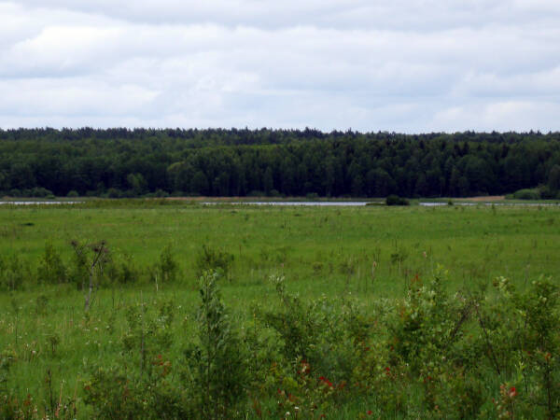  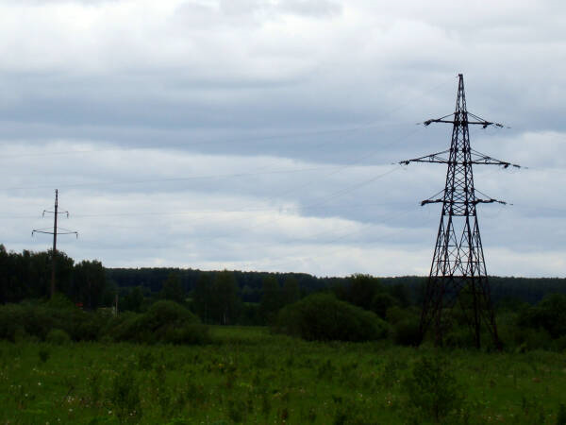 | http://time-id.ru/offers/earth/agriculture/uch_gm/  Расстегаева  Елена Валерьевна  Телефоны:  463 – 8453,  8 – 9519033025.
1 | 2 | 3 | 4 | 5 | 6 | 7 | 8
6. | Нижегородская область, Чкаловский район,  юго – восточнее  деревни Малое Чухово | 51 127,48 | 2 000 000 рублей за  1 га или 200 рублей  за кв.м | Категория земель: земли с/х назначения. Возможное использование: база отдыха, индивидуальное жилищное строительство. | Коммуникации: ЛЭП проходит вдоль участка. | Земельный участок 5,1 га в Чкаловском районе Нижегородской области на реке Юг. Вид сделки: продажа. Местонахождение: Нижегородская область, Чкаловский район. Площадь общая: 51127,48 кв.м. Местоположение объекта: участок расположен юго – восточнее деревни Малое Чухово, Чкаловского района, Нижегородской области, на реке Юг, впадающей в Горьковское водохранилище. Горьковское море является излюбленной зоной отдыха жителей города Нижнего Новгорода и Нижегородской области, а также других областей Центрального региона и Поволжья. На берегах моря распложены пансионаты, санатории и базы отдыха. Устойчивость парусных судов, близость воды, простор палубы и тишина безмоторного плавания дают возможность получить огромное удовольствие от отдыха, рыбалки и купания во время движения судов. Песчаные пляжи, чистая вода и сосновый лес по берегам – замечательное место для отдыха, великолепная рыбалка, походы в лес за ягодами и грибами.  Описание: участок ровный, без лесопосадок, окружен сосновым лесом.  Вид права на объект: собственность физического лица.  Категория земель: земли сельскохозяйственного назначения. Коммуникации: ЛЭП проходит вдоль участка. Возможное использование: база отдыха, индивидуальное жилищное строительство. Стоимость объекта: 2 миллиона рублей за га.  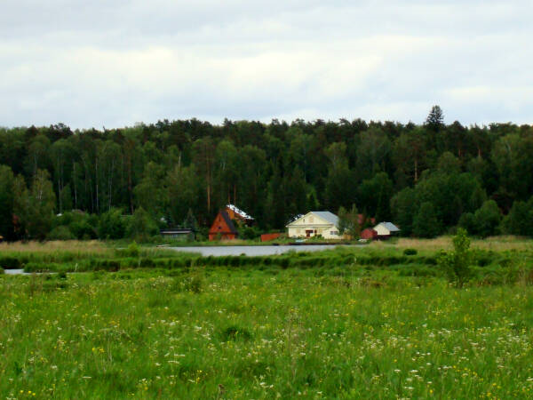 | http://time-id.ru/offers/earth/agriculture/g_more_zem/  Расстегаева  Елена Валерьевна  Телефоны:  463 – 8453,  8 – 9519033025.
7. | Нижегородская область, Чкаловский район,  на трассе Нижний Новгород – Иваново,  8 км от Заволжья | 75 000 | 11 812 500 | С/х назначения. | Все коммуникации рядом с участком. | Код 23921. Операция: продаю. Тип объекта: коммерческая недвижимость. Назначение: земельный участок. Нижегородская область, Чкаловский район, ориентир – Заволжье. Площадь участка, га: 8. Цена, рублей: 11812500. Цена, рублей за кв.м: 158. Земельный участок 7,5 га, сельскохозяйственного назначения в 8 км от Заволжья. Все коммуникации рядом с участком. Находится на трассе Нижний Новгород – Иваново, 8 км от Заволжья. | http://www.algoritm.nnov.ru/mambo/components/com_realty/detail.php?&id=9387  АН «Алгоритм»  Телефон:  220 – 4920.
1 | 2 | 3 | 4 | 5 | 6 | 7 | 8
8. | Нижегородская область, Сокольский район, недалеко от деревни Дресвищи,  в устье реки Ширмокша, в заливе Горьковского водохранилища | 120 000 | 14 400 000 | Категория земель участка: с/х назначение, разрешенное использование: под дачное строительство. | Электрические сети проходят через территорию участка, газификация района проводится и будет завершена в 2011 году. | Земельный участок 12 га (дачное строительство), (14400000 рублей). Цена: 14 400 000 рублей. Площадь: 1200 соток. Земельный участок 12 га расположенный в Сокольском районе, недалеко от деревни Дресвищи, в устье реки Ширмокша, в заливе Горьковского водохранилища. Данная территория – экологически чистый район (территория). Электрические сети проходят через территорию участка, газификация района проводится и будет завершена в 2011 году. Категория земель участка: сельскохозяйственного назначение, разрешенное использование: под дачное строительство. Не ограниченные водные ресурсы. Природный ландшафт позволяет трансформировать данные земельные участки под строительство туристической деревни, отдыха с организацией рыбалки, охоты. Цена: 10 000 – 13 000 рублей сотка. | http://nedvizhimost.slando.nnov.ru/nizhniy_novgorod/zemelnyy-uchastok-12ga-dachnoe-stroitelstvo_P_31160844.html  Телефон:  8 – 9101212220.
9. | Нижегородская область, Чкаловский район | 120 000 | 18 000 000 | Земля под индивидуальное строительство. | Электричество, газ рядом. | Код 22957. Операция: продаю. Тип объекта: коммерческая недвижимость. Назначение: земельный участок. Нижегородская область, Чкаловский район. Ориентир – Чкаловский район. Площадь участка, га: 12. Цена, рублей: 18 000 000. Земля под индивидуальное строительство (жилье с пропиской) в Чкаловском районе. Река Троша в зоне видимости. Асфальтированная дорога, электричество, газ рядом. 15 тысяч рублей за сотку. | http://www.algoritm.nnov.ru/mambo/components/com_realty/detail.php?&id=8400  АН «Алгоритм»  Телефон:  220 – 4920.
10. | Нижегородская область, Чкаловский район, ближайшие населенные пункты: село Пурех | 150 000 | 30 000 000 | Категория земель: с/х назначения. Разрешенное использование: для дачного строительства. | Электричество – нет, по границе – ЛЭП. Водоснабжение – нет.  Газ – нет, газопровод –  в 1 км. | Стоимость: 30 000 000 рублей. Стоимость сотки: 20 000 рублей. Заявка № лота: 66. Район: Чкаловский район. Расстояние от города: 75 км. Ближайшие населенные пункты: Пурех. Площадь: 1500 соток. Категория земель: сельскохозяйственного назначения. Разрешенное использование: для дачного строительства. Вид права: собственность. Ландшафт: участок расположен на берегу реки Юг, по краю пролесок. Коммуникации: электричество – нет, по границе – ЛЭП. Водоснабжение – нет. Газ – нет, газопровод в – в 1 км.  Пурех – старинное село, упоминается с 13 века. Рядом проходит федеральная трасса Р 152, до участка – Грунтовка. В селе Пурех развитая социальная инфраструктура: детсад, школа, больница, магазины, почта. | http://www.cupi-dom.ru/offers/land/104/ Короткевич Александр  Телефон:  8 – 9200720625.
1 | 2 | 3 | 4 | 5 | 6 | 7 | 8
11. | Нижегородская область, Чкаловский район, деревня Новая | 190 000 | 15 000 рублей за сотку или 150 рублей за кв.м. | Категория земель: с/х назначения, вид разрешенного использования: под дачное строительство. | Нет данных. | Регион: Нижний Новгород и Нижегородская область. Район/Местность: Чкаловский район. Адрес: деревня Новая. Дополнительная информация: 19 га (категория земель: сельскохозяйственного назначения, вид разрешенного использования: под дачное строительство), по границе – лес. Цена: 15000 рублей сотка. | http://www.bn.ru/regions/country/detail/32461.html  Агентство «Триумф-Недвижимость»  Короткевич Александр  Телефон:  8 – 9200720625.
12. | Нижегородская область, Сокольский район, деревня Селянцево | 390 000 | 80 000 000 | Категория земель: земли поселений. Назначение земли: земельный участок под индивидуальное жилищное строительство. | Нет данных. | Продажа земельных участков в Селянцево Сокольского района Нижегородской области. Земельный участок № 6637. Вид сделки: срочно продам земельный участок. Категория земель: земли поселений. Назначение земли: земельный участок под индивидуальное жилищное строительство. Адрес: Российская Федерация, Нижегородская область, деревня Селянцево. Права на землю: собственность. Срочно продам земельный участок в Селянцево Сокольского района Нижегородской области. Побережье Горьковского моря, деревня Юрково, живописное место. Площадь участка: 3 900 соток. Стоимость земли: 80 000 000 рублей. Цена за сотку: 20512 рублей. | http://www.geobases.ru/land_sale_in_Province_of_Nizhny_Novgorod/55586_0  Телефон:  8 – 9519011718.
13. | Нижегородская область, Сокольский район | 500 000 | 100 000 000 | Земельный участок под строительство базы отдыха  или коттеджей. | Свет, газ. | Продажа: земельный участок в Нижегородской области. Возможные назначения: земельный участок. Расположение: Нижегородская область, Сокольский район. Площадь: 50 га. Общая цена: 100 000 000 рублей. Земельный участок под строительство базы отдыха или коттеджей, экологически чистое место, свет, газ. | http://vgs.nnov.ru/commercial/sale/623.html  ООО АН "ВЖС"  Агент: Борисова.  Телефоны:  437 – 0709,  437 – 0685  E – mail: komerc.vgs-nn@mail.ru
14. | Нижегородская область, Чкаловский район,  ближайшие населенные пункты:  деревня Малинино | 900 000, возможна продажа частями – от 15 000 кв.м. | 135 000 000 | Категория земель: с/х назначения. Разрешенное использование: для дачного строительства. | Коммуникации: Электричество – нет. Газ – нет. Водоснабжение – нет. | Малинино. Стоимость: 135 000 000 рублей. Стоимость сотки: 15 000 рублей. Заявка № лота: 42. Район: Чкаловский. Расстояние от города: 70 км. Ближайшие населенные пункты: деревня Малиново. Площадь: 9000 соток. Категория земель: сельскохозяйственного назначения. Разрешенное использование: для дачного строительства. Вид права: собственность. Ландшафт: равнинный участок, по границе – лес. Коммуникации: Электричество – нет. Газ – нет. Водоснабжение – нет. Равнинный участок на побережье Горьковского моря. Возможна продажа частями – от 1,5 га. | http://www.cupi-dom.ru/offers/land/80/,  http://nizhniynovgorod.irr.ru/advert/103836098/  Короткевич Александр  Телефон:  8 – 9200720625.
1 | 2 | 3 | 4 | 5 | 6 | 7 | 8
15. | Нижегородская область, Чкаловский район,  у деревни Смольево | 793 600 | 120 000 000 | Категория земли: с/х назначения. Разрешенный вид использования: дачное строительство. | Отопление: нет. Канализация: нет. Водоснабжение: есть. Газ: есть. Есть согласование на газоснабжение, технические условия на воду. | Лот № 034331. Земельный участок под коттеджное строительство у деревни Смольево на реке Юг. Лот: 034331. Вид сделки: продам. Раздел: земельные участки. Город / Район области: Чкаловский район. Назначение участка: под коттеджную застройку. Площадь участка, га: 79,36. Цена (общая), рублей: 120 000 000. Коммуникации: Отопление: нет. Канализация: нет. Водоснабжение: есть. Газ: есть. Назначение земли: сельскохозяйственного назначения. Земля: в собственности. Транспортные коммуникации. Подъездные пути для фур: есть. Железнодорожные пути: нет. Расположение около основных транспортных магистралей: да. Другая информация. Земельный участок под коттеджное строительство у деревни Смольево на реке Юг. Адрес: Чкаловский район. Земельный участок, площадь – 79,36 га. Продажа, 79,36 га, по цене 8 000 рублей сотка. Земельный участок расположен на берегу реки Юг. Разрешенный вид использования: дачное строительство. Недалеко расположен лесной массив. Есть согласование на газоснабжение, технические условия на воду. Имеются хорошие подъездные пути. Продажа одним массивом.  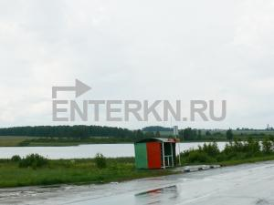  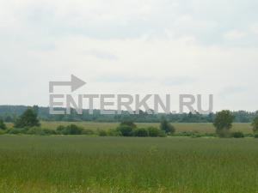 | http://www.enterkn.ru/object/3073.html  Сергей Викторович Телефон:  415 – 8669.
1 | 2 | 3 | 4 | 5 | 6 | 7 | 8
16. | Нижегородская область, Чкаловский район,  ближайшие населенные пункты: деревня Фомино | 1 000 000, состоит из  3 участков | 150 000 000 | Категория земель: с/х назначения. Разрешенное использование: для дачного строительства. | Коммуникации: Водоснабжение – нет. Газ – нет. Электричество – по участку ЛЭП. | Фомино. Стоимость: 150 000 000 рублей. Стоимость сотки: 15 000 рублей. № лота: 63. Район: Чкаловский район. Расстояние от города: 80 км. Ближайшие населенные пункты: Фомино. Площадь: 10000 соток. Категория земель: сельскохозяйственного назначения. Разрешенное использование: для дачного строительства. Вид права: собственность. Ландшафт: равнинный участок, по границе – смешанный лес, недалеко река Юг. Коммуникации: Водоснабжение – нет. Газ – нет. Электричество – по участку ЛЭП. Состоит из 3 участков, до участков грунтовая дорога. В деревне – святой источник с часовней и купелью, рядом находится Пурехское охотхозяйство.  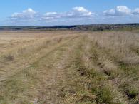 | http://www.cupi-dom.ru/offers/land/101/  Короткевич Александр  Телефон:  8 – 9200720625.
17. | Нижегородская область, Чкаловский район, деревня Черницы | 1 400 000, возможна продажа  от 1000 кв.м. | 25 000 рублей за сотку или 250 рублей за кв.м. | Нет данных. | Нет данных. | Информация объекта. Регион: Нижний Новгород и Нижегородская область. Район/Местность: Чкаловский район. Адрес: деревня Черницы. Площадь участка: 14000 соток. Дополнительная информация. Возможно продажа от 10 соток, цена за сотку 25 000 рублей. | http://www.bn.ru/regions/country/detail/32680.html  Агентство «Формула Идеального Дома»  Олег Николаевич  Телефон:  8 – 9519073885.
18. | Нижегородская область, Чкаловский район, деревня Черенино | 1 500 000 | 12 000 рублей за сотку или 120 рублей за кв.м. | Нет данных. | Нет данных. | Информация объекта. Регион: Нижний Новгород и Нижегородская область. Район/Местность: Чкаловский район. Адрес: деревня Черенино. Площадь участка: 15000 соток. Цена: 12 000 рублей за сотку. | http://www.bn.ru/regions/country/detail/34947.html  Агентство: «Формула Идеального Дома»  Олег Николаевич  Телефон:  8 – 9519073885.

